Содержание

Введение 3

1. База данных «Автомойка» 4
2. Постановка задачи 5
3. Информационно-логическая модель и структура БД 6-10
4. Выполнение запросов 11-13

Заключение 14

Список источников 15

Введение

В ходе подготовки производственной практики, было решено разработать базу данных «Автомойка». Тем самым облегчив работу администратору для внесения информации и хранения её. Так же делая легкий подсчет заработанного процента от машины мойщику, тем самым считая сколько заработает мойщик за весь рабочий процесс. Облегчает внесение клиентов, которые были обслужены за весь день, так же вручение скидок по номеру телефона.

Применение "БД Автомойка" необходимо при организации деятельности таких учреждений, как автомойки. С увеличением количества клиентов возрастает потребность в новых боксах для мытья машин, тем самым, применение данной информационной системы позволит оперативно использовать данные о владельцах автомобилей, выборе услуги и классе машин, а самое главное помочь владельцу в управлении бизнесом, для сохранения рентабельности своего предприятия.

1. База данных «Автомойка»

Актуальность разработки базы данных «Автомойка» заключается в необходимости хранить и учитывать сведения о сотрудниках компании, клиентах, видах предоставляемых услуг и скидок, так же вид автомобиля. На этом основании была разработана БД «Автомойка».

База данных – это совокупность сведений о реальных объектах, процессах, событиях или явлениях, относящихся к определённой теме или задаче, организованная таким образом, чтобы обеспечить удобное представление этой совокупности, как в целом, так и любой её части.

Разработку БД «Автомойка» я выбрал в SQL Server 2019. За последние 10 лет SQL Server прошел путь от решения для небольших и средних СУБД до мощной платформы данных уровня предприятия, рассчитанной на критичные бизнес-приложения по надежности и отказоустойчивости. С каждым новым релизом SQL Server все больше имеет право называться единым центром управления всеми данными. SQL Server учитывает все современные требования по работе с данными различных форматов и из разнообразных источников и становится естественным выбором для построения платформы интеграции, управления и анализа любых данных.

Преимущество этой платформы:

1. SQL Server упрощает развертывание, передачу и интеграцию больших данных;
2. Интеграция структурированных и неструктурированных данных;
3. Высокая производительность;
4. Интеллектуальная обработка запросов;
5. Безопасность и соответствие требованиям;
6. Поддержка постоянной памяти;
7. Постановка задачи

Создается база данных для учета организации и направлений услуг в области услуг для автомобилей в г. Череповец.

По программе «Автомойка», автоматизации подлежат:

1. Запись информации в каком боксе моет мойщик;
2. Запись информации о сотрудниках;
3. Запись информации о тип кузова машины;
4. Запись информации о услугах, предоставляемых от организации;
5. Запись информации о клиентах (скидка);

Объектами информационной деятельности БД «Автомойка» выступают:

1. Боксы;
2. Сотрудники;
3. График работы;
4. Услуги;
5. Клиент;
6. Информационно-логическая модель и структура БД

Перед разработкой информационно-логической модели реляционной БД рассмотрим, из каких информационных объектов должна состоять эта БД. Можно выделить пять объектов, которые не будут обладать избыточностью – «Сотрудники», «Бокс», «Услуга», «Клиенты», «График работы».

Представим состав реквизитов этих объектов в виде «перечень реквизитов»:

1. Сотрудники (ФИО, номер телефона, дата рождения);
2. График работы (ФИО, должность, график работы);
3. Бокс (ФИО, должность);
4. Услуга (ФИО, предоставляемая услуга, стоимость);
5. Клиенты (Номер телефона);

Рассмотрим связи между объектами «Сотрудники» и «График работы» (рис.1). Один член персонала занимает 1 должность и имеет собственный график работы.

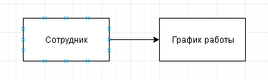

Рисунок 1- связь между объектами «Сотрудники» и «График работы»

Рассмотрим связь между объектами «Бокс», «Услуга», и «Клиент» (рис.2). В заказе указана операция и ее стоимость, а также клиенты исходят из сделанного заказа.

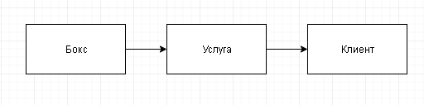

Рисунок 2 – связь между объектами «Бокс», «Услуга» и «Клиент»

В результате получаем информационно-логическую модель БД, приведенную на рис.3.

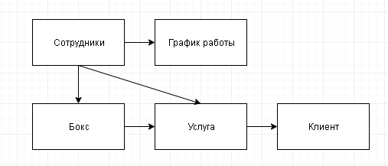

Рисунок 3 – Информационно-логическая модель БД

В реляционной БД в качестве объектов рассматриваются отношения, которые можно представить в виде таблиц. Таблицы между собой связываются посредствам общих полей, т.е. одинаковых по форматам и, как правило, по названию, имеющихся в обеих таблицах.

Рассмотрим, какие общие поля надо ввести в таблицы для обеспечения связанности данных:

1. в таблицах «Сотрудники» и «График работы» таким полем будет «код персонала»;
2. в таблицах «Бокс» и «Услуга» – «код услуги»;
3. в таблицах «Клиент» и «Услуга» – «код клиента»;
4. в таблицах «Бокс» и «Услуга» – «Номер бокса» и «описание Услуги» соответственно;
5. в таблицах «Сотрудники» и «Услуга» – «код персонала» и «код услуги» соответственно;

Разработка структуры БД подразумевает создание между таблицами связей в соответствии с логической моделью БД «Автомойка» с такими свойствами как:

1. обеспечение целостности данных;
2. каскадное обновление связанных полей;

Построение структуры БД происходит в SQL Server 2019 в соответствии с разработанной логической моделью БД «Автомойка».

Таблица «Сотрудники» (поле «код работника» задано в качестве ключевого), способствует реализации автоматизируемой функциональной задачи «запись сотрудников организации» (таблица 1).

Таблица 1 Сотрудники

|  |  |
| --- | --- |
| **Имя поля** | **Тип данных** |
| Код работника | Счетчик |
| Код персонала | Числовой |
| ФИО | Короткий текст |
| Дата рождение | Дата |
| Номер телефона | Числовой |

Таблица «График работы» способствует реализации автоматизируемой функциональной задачи «запись информации о должности и время работы сотрудников» (таблица 2).

Таблица 2 График работы

|  |  |
| --- | --- |
| **Имя поля** | **Тип данных** |
| Код персонала | Числовой |
| Должность | Короткий текст |
| Описание функций | Короткий текст |
| Время работы | Дата время |

Таблица «Бокс» способствует реализации автоматизируемой функциональной задачи «запись информации о предоставляемых услугах и их стоимости» (таблица 3).

Таблица 3 Бокс

|  |  |
| --- | --- |
| **Имя поля** | **Тип данных** |
| Код работника | Счетчик |
| Описание услуги | Короткий текст |
| Цена | Числовой |

Таблица «Клиенты» способствует реализации автоматизируемой функциональной задачи «запись информации постоянных клиентах» (таблица 4).

Таблица 4 Клиенты

|  |  |
| --- | --- |
| **Имя поля** | **Тип данных** |
| Код клиента | Счетчик |
| ФИО | Короткий текст |
| Телефон | Числовой |

Таблица «Услуга» способствует реализации автоматизируемой функциональной задачи «запись информации о заказах, сотрудниках, выполнявших его и дате» (таблица 5).

Таблица 5 Услуга

|  |  |
| --- | --- |
| **Имя поля** | **Тип данных** |
| Номер услуги | Счетчик |
| Код работника | Числовой |
| Дата и время операции | Дата время |
| Код услуги | Числовой |
| Код клиента | Числовой |
| Примечание | Короткий текст |

Таким образом, в БД «Автомойка» используется структура, которая предоставляет собой общую схему данных в текущей БД (рис.4).

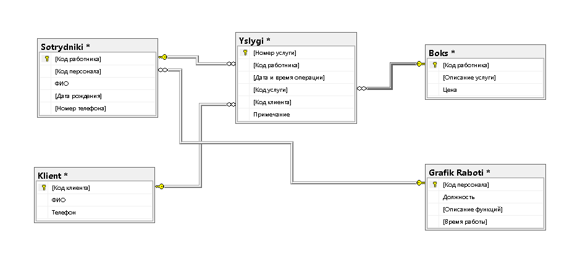

Рисунок 4 – Общая схема данных в текущей БД

Из разработанной структуры данных БД «Автомойка» видно, что таблица «Сотрудники» выступает основной по отношению к таблицам «Услуги» и «График работы». В свою очередь таблица «Услуги» выступает как основная таблица по отношению к таблице «Боксы» и «Клиенты». Т.е. образованы отношения один-ко-многим между главной таблицы «Сотрудники» и вторичными таблицами «Услуги», «График работы».

1. Выполнение запросов
2. Запрос, чтобы нам предоставили какие сотрудники моют в боксе услуги, цену на рисунке 5.

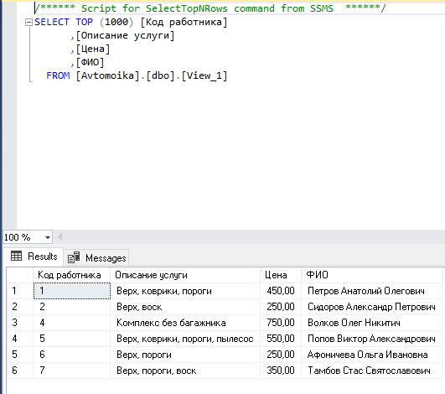

Рисунок 5- Информация какие сотрудники моют и услуги, цена.

1. Запрос, чтоб показали код работника, код услуги, начало работы. И какого клиента обслуживают на рисунке 6.

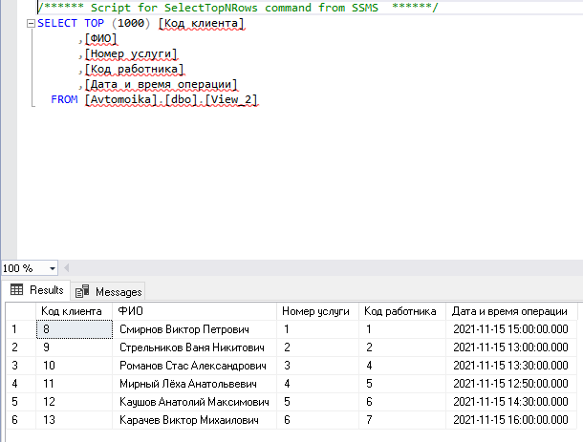

Рисунок 6 - код работника, код услуги, начало работы. И какого клиента обслуживают

1. Запрос о сотрудниках и сделано по убыванию дата рождения на рисунке 7.

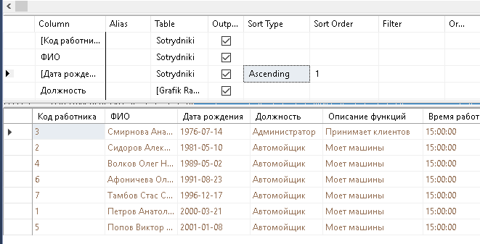

Рисунок 7- Предоставлены сотрудники и сделан порядок убывания по дате рождении.

Заключение

В процессе прохождения производственной практики, я разобрал актуальность разработки база данных «Автомойка», выделил преимущество платформы SQL Server 2019, сделал постановку задачи, выделил объекты информационной деятельности БД «Автомойка». Логическую модель и структуру БД, выполнил запросы по созданной БД.

Список источников

1. <https://www.youtube.com/watch?v=w7pAFFsprHY>
2. <https://revolution.allbest.ru/programming/00614946_0.html>